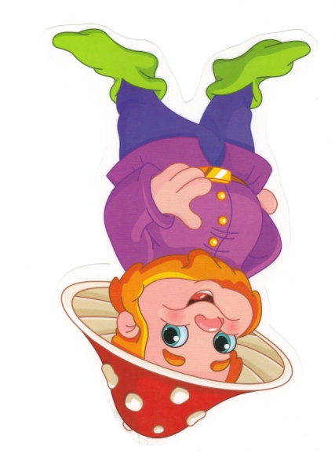
Grupa Krasnale – 31 marzec 2020r.

Witam wszystkie Krasnoludki !
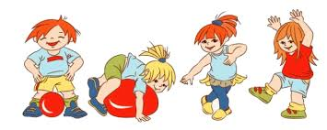
Temat dnia: Dzień w gospodarstwie

Propozycja zabawy ruchowej

Gimnastyka z mamą, tatą
Wyścig żółwi
Kochani rodzice do ćwiczeń potrzebujemy woreczki do ćwiczeń gimnastycznych, ale jeśli ich nie ma proszę, wsypcie groch lub kaszę do woreczka na mrożonki lub skarpetki. A teraz reguły gry! Na starcie ustawia się jedno lub więcej dzieci w pozycji na czworaka (mama czy tata również mogą). Każdy zawodnik na plecach ma balast w postaci woreczka. Każdy porusza się na czworaka najszybciej jak potrafi. Gdy woreczek spadnie zaznaczamy od miejsca dokąd żółw dotarł. Dzieciaki lubią poprawiać swój rekord i próbować dojść za każdym razem dalej. I tak zabawa może trwać naprawdę długo.
Butelkowy slalom
Zaczynacie od rozstawienia dwóch butelek po pokoju. Dziecko ma chwilę na przyjrzenie się i zapamiętanie gdzie stoją, po czym na hasło start omija butelki. Zadanie polega na przejściu w taki sposób, aby nie przewrócić żadnej z butelek. Gdy uda mu się przejść poziom, dokładacie kolejną przeszkodę i tak do momentu, aż skończą Wam się w domu plastikowe butelki.
Po ćwiczeniach koniecznie umyj ręce, obejrzyj bajkę
pt. ,,Jak dokładnie myć ręce”
https://www.youtube.com/watch?v=fxxx2myt_eI

Zajęcie I
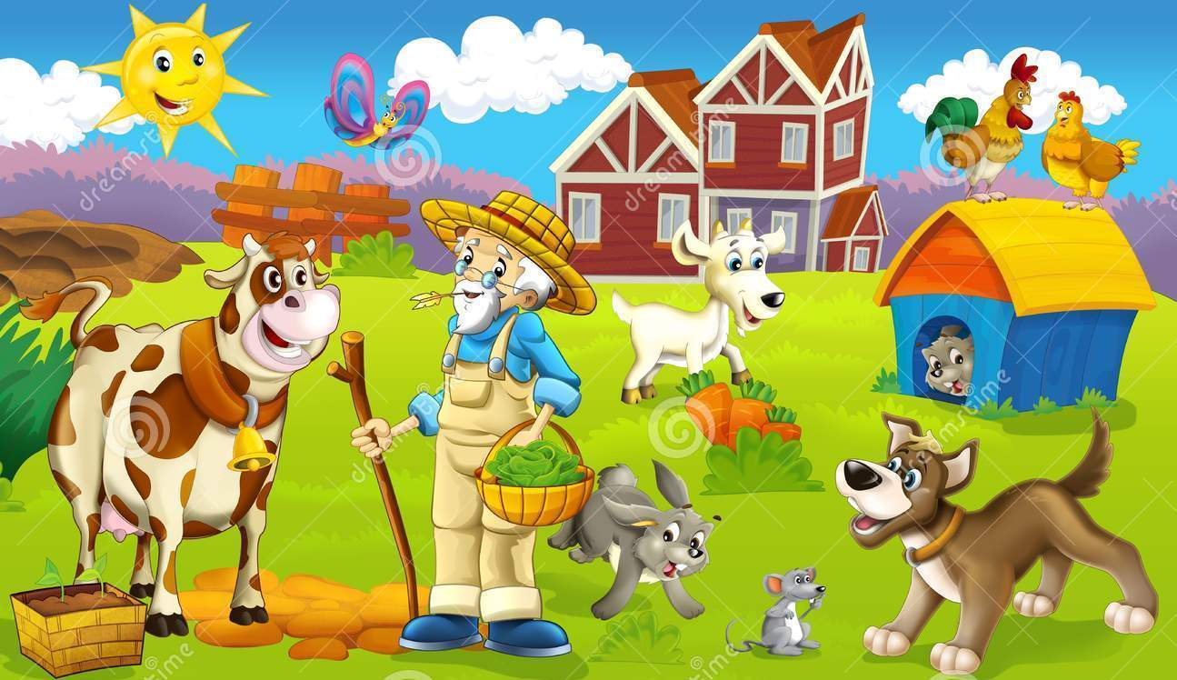
„Wiejskie gospodarstwo” – zabawa dydaktyczna, połączona opisem słownym. Wskaż wszystkie zwierzątka! Jak myślisz dla koga gospodarz ma jedzonko w koszyku? Poszukaj je na obrazku!

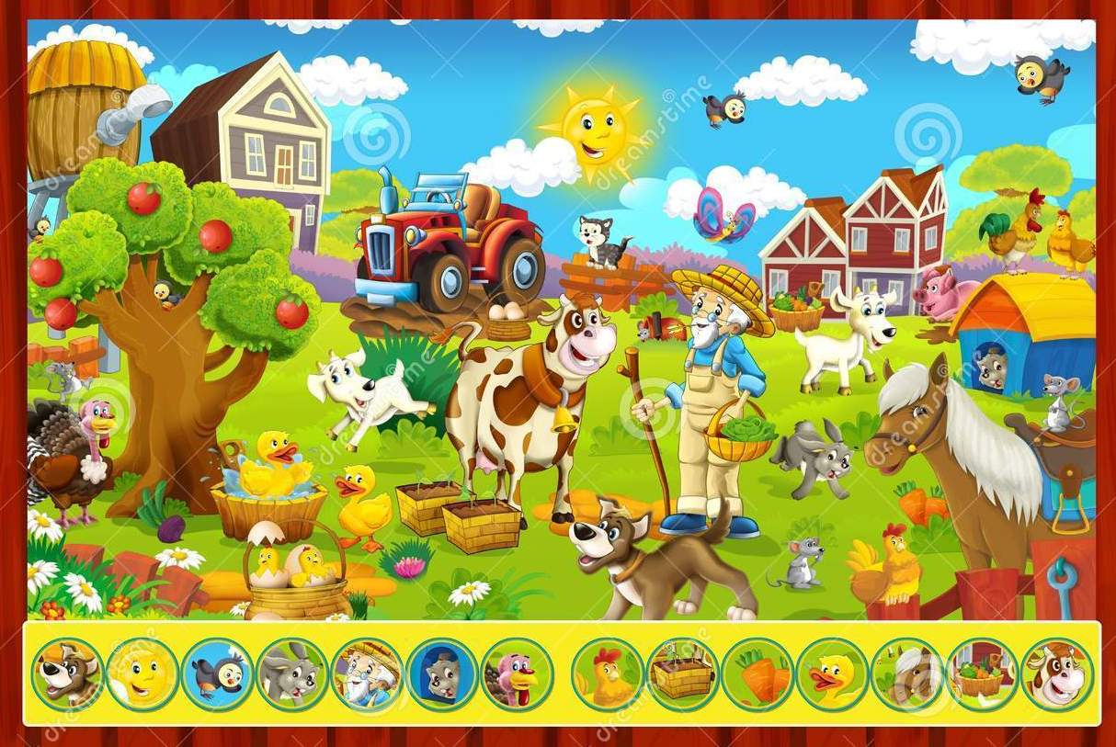
W gospodarstwie pojawiły się inne zwierzątka , postaraj się je odnaleźć i nazwij je!

Obejrzyj bajkę o gospodarstwie!
https://www.youtube.com/watch?v=hyPhZrWjbGA

Polecam też piosenki do obejrzenia i wysłuchania

Piosenka „Gdacze kura: Ko, Ko, Ko” na:

https://www.youtube.com/watch?v=QPqALIknKwY

Piosenka „Krówka Mu” na:

https://www.youtube.com/watch?v=hMl74Mm6tgU

Piosenka „Krok za krokiem” na:

https://www.youtube.com/watch?v=0HV4QZ7y2DI

Piosenka „Wesołe gąski” na:

https://www.youtube.com/watch?v=mBXIDaC_tkg
Zajęcie II
Wiejskie prace rolnika- proszę mamę o pomoc w nazywaniu czynności jakie wykonuje rolnik w gospodarstwie rolnym. Dziecko wyklaszcze nazwy prac, dzieląc wyraz na sylaby.

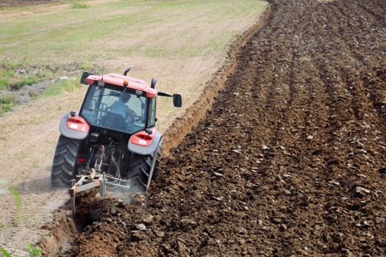

Rolnik orze pole.
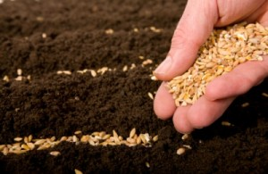

Rolnik sieje ziarna.

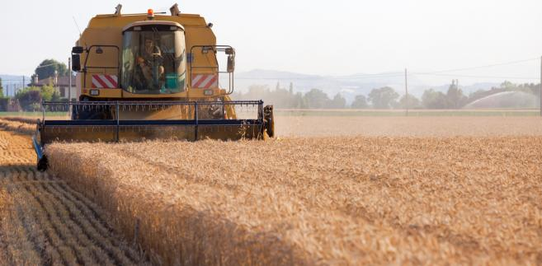
Rolnik kosi zborze.
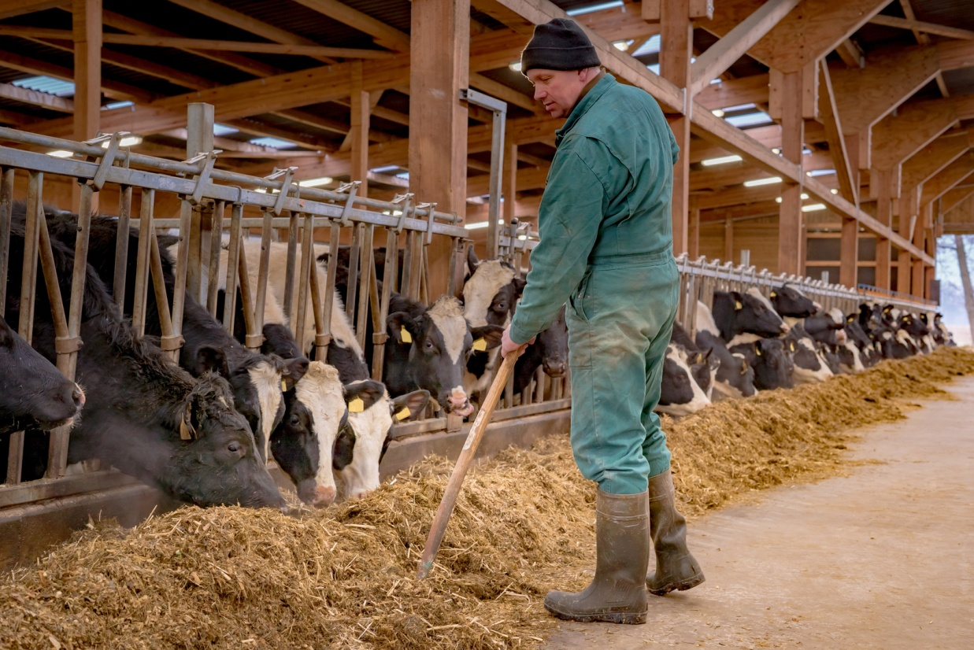
Rolnik karmi krowy.

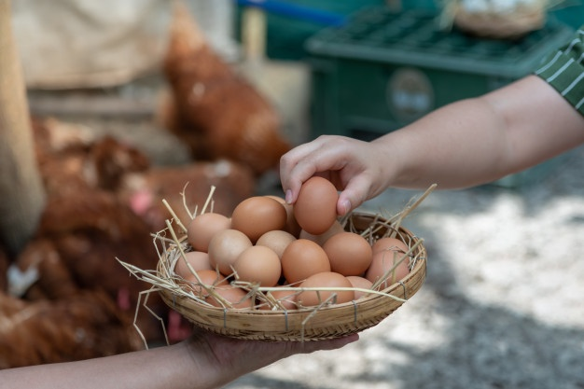
Rolnik zbiera jajka w kurniku.
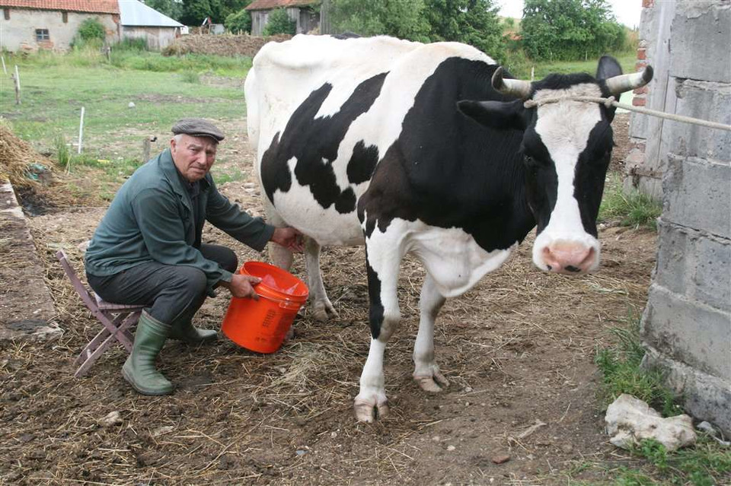
Rolnik doi krowę.

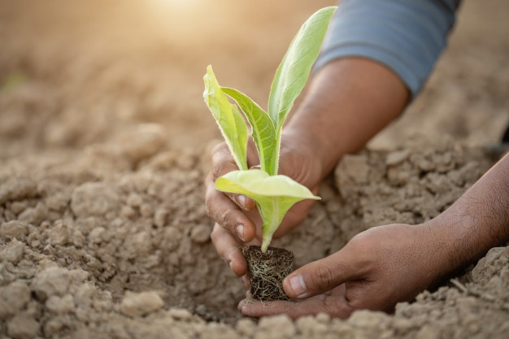
Rolnik sadzi rośliny.
SUPER! Brawo! Świetnie ci poszło!

Jeśli chcesz pokoloruj obrazek. To wszystko Pa ! Do jutra!
